Группа 1

Алгоритм «Найду определение»
- Найду в предложении слова, которые обозначают предмет.
- Поставлю от них вопросы какой? какая? какие? чей?
- Определю, есть ли в предложении слова, которые отвечают на эти вопросы.
- Если есть, значит, это определение.
- Подчеркну определение волнистой линией.
Найди и подчеркни обстоятельства в тексте.

Г. Снегирёв «Как птицы и звери к зиме готовятся»
Осень в лесу. Не слышно птичьих песен. Дрозды-рябинники собрались в стаи и откармливаются перед тем, как откочевать в тёплые края.
Коростель раньше всех тронулся в путь, потому что он на юг то летит, то пешком идёт.
Сойка зарывает жёлуди про запас. Выбирает самые спелые, только часто забывает про них, и весной из этих желудей вырастают молодые дубки...
Ёж нашёл ямку в трухлявом пне, натаскал туда листьев — вот и готово жильё на зиму.
Белка скоро серая станет, наденет зимнюю шубку, а пока запасает орехи и жёлуди. Складывает их в дупло. А грибы развешивает на колючих сучках — сушиться.
Медведица берлогу выкопала под корнями старой ели, устлала её ветками, натаскала мху. Зимой у неё в берлоге появятся медвежата.

Найди обращения, расставь знаки препинания. Из какого произведения эти строчки?

Свет мой зеркальце!
Ты царица всех милее,
Всех румяней и белее
Ах ты мерзкое стекло!
Жизнь моя!
В чем, скажи, виновна я?
Не губи меня девица!

Группа 2
1.История возникновения письма (работа с омонимами).
Первыми писчими материалами были камень, металлы и их сплавы. В Библии упоминается (Иов, 19:24) о несостоявшейся мечте воспользоваться «резцом железным с оловом». Древние римляне писали хроники на бронзе, а легионеры перед боем выражали свою последнюю волю на металлических пряжках или ножнах мечей….дерево, листья деревьев,
1) Глиняная табличка
— древнейший письменный инструмент, просуществовавший почти без изменений тысячелетия. Глиняные таблички появились там, где возникла первая письменность,
— в Египте и Месопотамии. Они представляли собой деревянные дощечки со слоем сырой глины на лицевой поверхности.
На глиняной табличке писали тростниковыми или костяными палочками. Затем табличку подсушивали.
Пергамент имел целый ряд преимуществ и всего один недостаток. Преимущества заключались в чрезвычайной прочности и долговечности материала. Недостаток пергамента заключался в трудоемкости производства, что приводило к его непомерной дороговизне.

2. Словарно- орфографическая работа.
-А сейчас мы с вами поиграем в «Орфографический футбол». Я вам буду загадывать загадки, а вы запишете ответы через запятую. Будьте внимательны, не пропускайте гол в свои ворота, т.е. не допускайте ошибок.

1. Зеленый луг,
Сто скамеечек вокруг,
От ворот до ворот
Бойко бегает народ.
На воротах этих -
Рыбацкие сети.(стадион)

2. - Не пойму, ребята, кто вы?
Птицеловы? Рыболовы?
Что за невод во дворе?
- Не мешал бы ты игре,
Ты бы лучше отошел!
Мы играем в ...(волейбол)
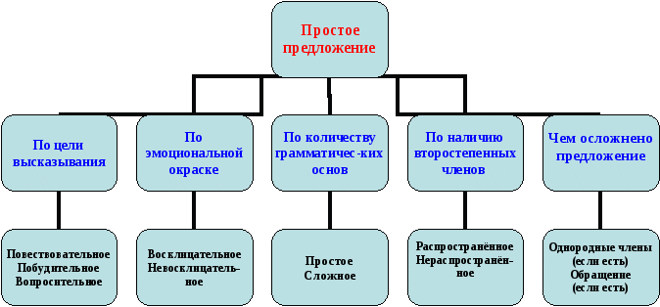
3. Составление схемы из материалов урока (с применением компьютера)

Группа 3.
1. Работа с текстом
За крайней избой степной деревушки далеко виднелись желтые поля. Придорожная канава заросла травой с желтыми и белыми цветами. На просторной равнине у дороги стояла белая береза. Осень убрала деревья в золотой убор и береза была счастлива.
- Определите стиль текста, докажите.
- В соответствии с темой текста озаглавьте его.
- Найдите пунктуационную ошибку в тексте.
- Запишите последнее предложение и сделайте его разбор.

2. Поделись с другом новой информацией.
Образец:
- А ты знаешь, что….?
- Нет, впервые слышу. / Да, мне это давно известно.

Информация для справок:
- В российской Сибири сосредоточено 25% мировых лесов;
- Площадь Российской Федерации (17,1 млн км²) лишь немногим уступает площади Плутона (17,7 млн км²).
- Крупнейшее по территории государство на планете – Россия. Здесь действует 11 часовых поясов.

3. Задание для «экспертов в английском языке»: переведите словосочетания на русский язык, укажите главное слово, задайте вопрос (при необходимости можете воспользоваться англо-русским словарем).

My home, Ann’s house, mummy’s dress, brother’s book.

Группа 1.

- Рассмотрите знаменитые иллюстрации в стиле «палех» Александра Куркина. Каким эпизодам сказки соответствуют эти иллюстрации?
Дополнительное задание «для любознательных»: самостоятельно узнай больше о стиле «палех».
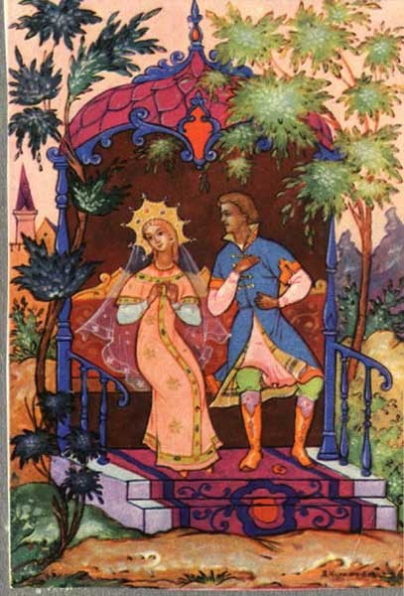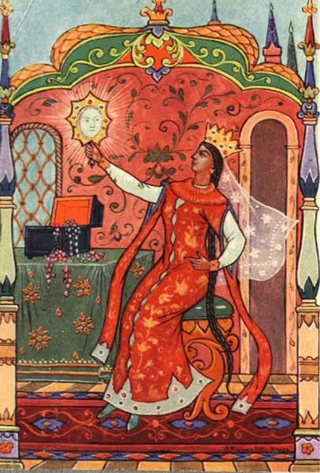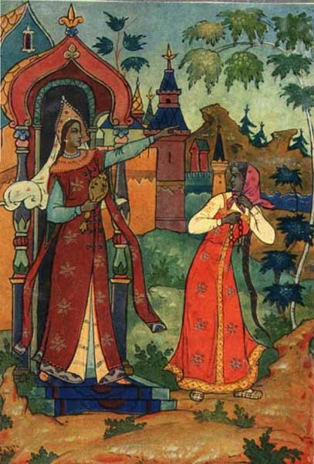

- Перед вами слова. Ваша задача дать им толкование. Как называются такие слова в русском языке?
- Невод — (большая рыболовная сеть)
- Столбовая дворянка — (особо почетная дворянка древнего рода)
- Кичка — (праздничный головной убор)
- Душегрейка — (женская теплая кофта без рукавов)
- Бояре — (богатые земледельцы)

Группа 2.
  - Историческая справка
Существительное пансион образовано от латинского слова со значением «платеж, взнос». В XVIII и XIX вв. пансионами называли учебные заведения, где дети дворян жили на полном содержании и обучались разным наукам.
Представьте себе русских дворян, которые живут в своих поместьях, часто очень небогатых, разбросанных в разных частях России. Дворянская семья живет, например, в поместье, от которого полдня пути на лошадях до уездного города (говоря современным языком, до районного центра), два-три дня (или даже больше) — до губернского города (т. е. до нынешнего областного центра). Вокруг села, где живут крестьяне. Школ для крестьян в XVIII веке почти не было, для дворян гимназии были только в губернских городах.
В семьях рождаются дети. По закону того времени дворяне должны дать своим детям хорошее образование и воспитание. Чтобы обучить ребенка разным языкам и наукам, нужны учителя. Где же взять учителей в далеком поместье? Вот и приходилось родителям расставаться со своими дорогими детьми на много лет, чтобы отвезти их в столицу, в пансион, где дети могли бы жить и учиться за определенную — довольно большую — плату. Потратив много денег на дорогу и заплатив за несколько лет вперед, родители обычно возвращались домой, в свое поместье.
- Как было организовано обучение дворян?
- Как связано лексическое значение слова «пансион» с историей этого учебного учреждения?

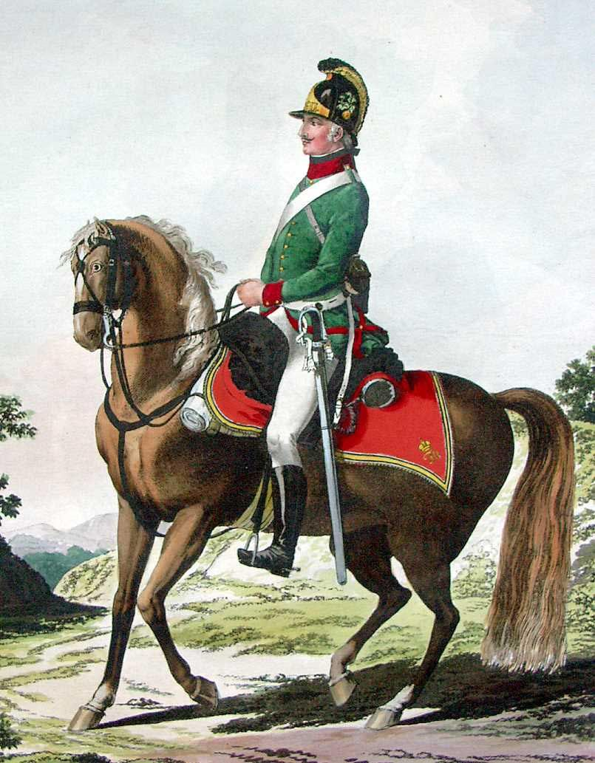2. Словарная работа. Найди значения в словарях. Соотнеси значение и иллюстрации.
бивак - стоянка войска в поле для ночлега или отдыха.
добраться до картечи - начать обстреливать врага картечью.
картечь - артиллерийский снаряд.
драгун - солдат или офицер кавалерии.
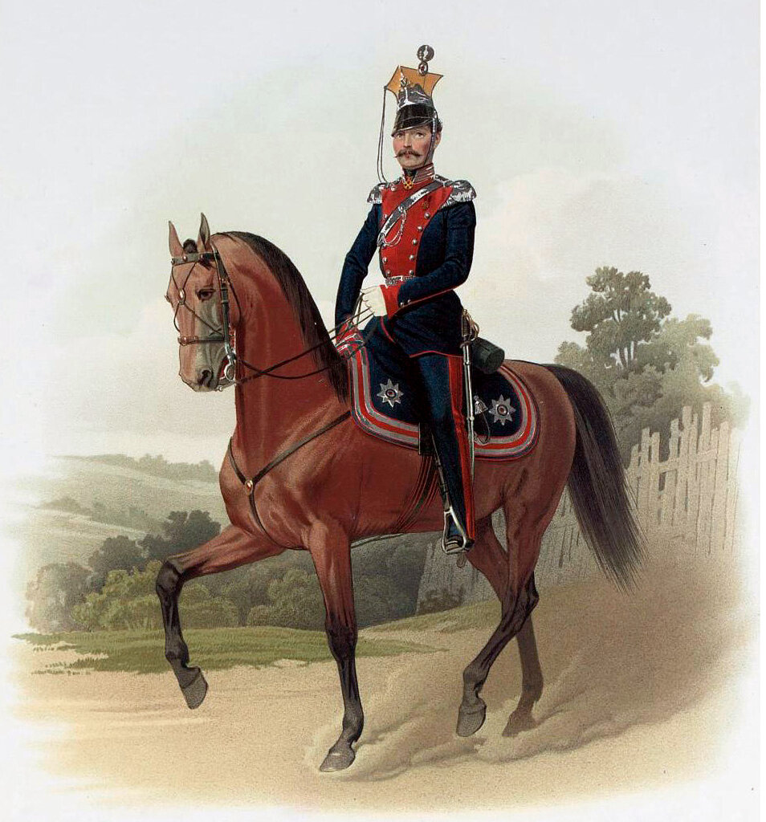улан - солдат или офицер легкой конницы, Особенностью обмундирования этого рода войск была “уланка” - головной убор с квадратным верхом.
кивер - высокий головной убор у военных.
лафет - станок, на который укрепляется пушка.
редут - полевое укрепление, обнесенное валом.

Группа 3.
- Работа с репродукцией картины Ф. Рубо «Бородинская битва». Описание изображения, соотнесение изображения со стихотворением М. Лермонтова «Бородино».
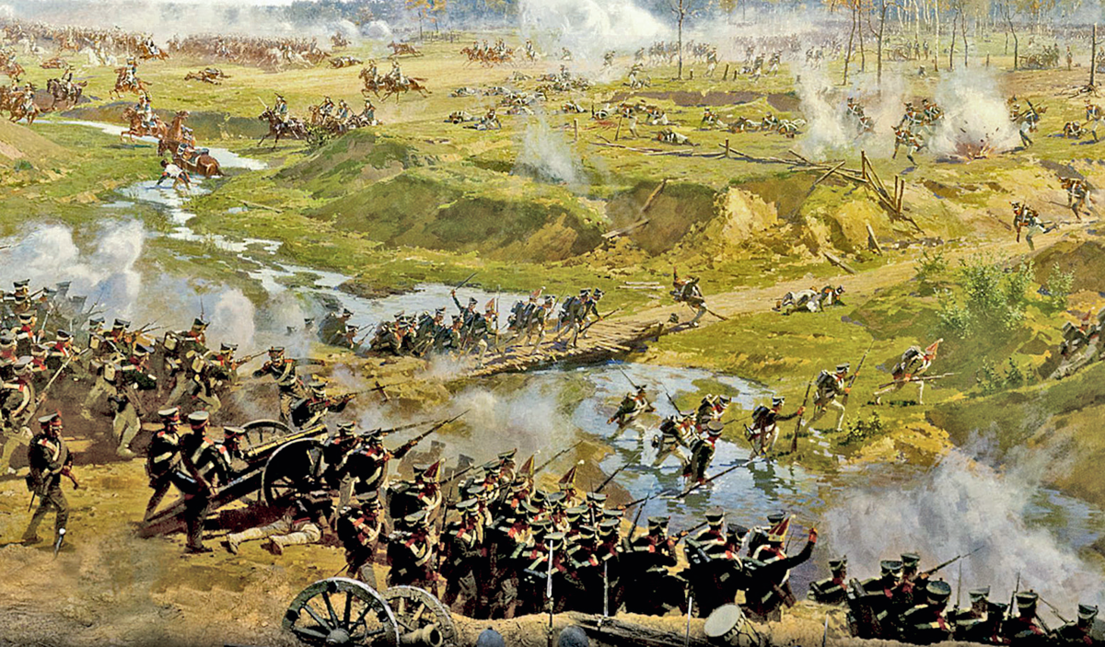

- Проект. Составить словарь незнакомых слов по повести Н.В. Гоголя «Вечера на хуторе близ Диканьки». Как называются такие слова? Где можно узнать их значения?

